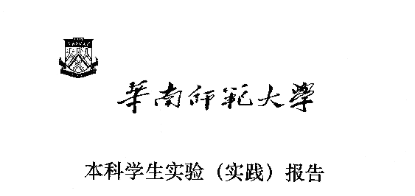

**院 系：计 算 机 学 院**

**实验课程：操作系统课程项目**

**实验项目：Windows资源管理器**

**指导老师：尹传勇**

**开课时间：2017 ～ 2018年度第 2学期**

**专 业：计算机软件技术方向**

**班 级：2016级5班**

**学 生： 刘镇源 林俊贤 郑森炯**

**学 号：20161380144 20161380162 20163708031**

**华南师范大学教务处**

**Windows资源管理器**

# 题目

**实验题目：**windows资源管理器综设实验

**实验任务：**

1. 实现一个具有完成文件和目录的基本操作的，比如文件和目录的创建、删除、复制、移动、重命名和文件内容的显示，文件和目录的基本检索。
2. 进一步拓展现有 Windows 资源管理器的不足，文件和目录的快速检索，文件的分类，用户和权限管理，重要文件和文件夹的监控，使其更有个性化化和智能化。

**实验内容：**

1、确定 Windows 资源管理器的整体结构：设计整个 Windows 资源管理器的系统结构

2、Windows 资源管理器界面设计：设计 Windows 资源管理器图形界面，采用 Windows 程序设计的核心技术。

3、完成基本内容：（1）文件和目录的基本操作，比如文件和目录的创建、删除、复制、 移动、重命名和文件内容的显示，文件和目录的基本检索，快速文件搜索采用多线程技术 加快文件的检索速度；(2)进程和线程的使用，进程和线程的基本管理。

4、完成增强：（1）文件和目录的快速检索，文件的分类，用户和权限管理，重要文件 和文件夹的监控等扩展功能；（2）进程的分类、权限管理，重要进程的监控等扩展功能。

# 二、中文摘要

本实验任务是设计一个类似Windows平台下的资源管理器。目的是深入了解文件系统中的概念和功能以及理解文件系统的组织和管理，同时通过这个项目了解工程开发的思想，提升自己开发一个完整项目的能力，提高软件设计的能力。

项目通过调用系统API的方式设计Windows文件资源管理器，此次开发的Windows资源管理器，是使用C++语言在QT Creator进行开发。实现文件和目录的基本操作，比如文件和目录的创建、删除、复制、移动、重命名和文件内容的显示，文件和目录的基本检索，满足日常使用电脑的基本文件操作需求。

通过设计Windows文件资源管理器可以让我们尽快掌握小型可视化软件的开发过程，学会调用系统API实现与系统交互。

# 三、关键词

Windows资源管理器、文件系统、QT编程、项目工程设计、界面设计、Windows核心编程、系统调用、动态链接库、文件和目录的管理、C++程序设计、Windows程序设计、应用程序编程接口。

# 四、前言

本实验主要是模仿windows完成一个资源管理器。目的在于了解windows中文件系统中的概念和功能以及理解文件系统是如何组织和管理，初步学会对操作系统的文件系统进行分析与改造。更重要的在于学会如何从工程的角度来综合设计一个项目，学会调用系统API，综合完成一个程序。

综合项目融合操作系统课程项目中的进程管理、存储管理和设备管理等本学科的知识，而且可以融合计算机领域或非计算机领域中其它学科的知识，将它们有机结合成为一个整体。同时，学习在 Windows 平台下综合运用系统调用、Windows 程序设计、动态链接库、CPU 管理、进程和线程以及同步机制、设备驱动等综合设计和实现 Windows 资源管理器，并改善其性能，使其更个性化和智能化。

# 五、软件开发过程

## 5.1分工与合作

## 5.1.1小组集体工作部分

**前期**：小组成员一起讨论，主要讨论内容

1、windows 资源管理器具备的内容

2、选择什么开发工具及语言（QT Creator C++）

3、从工程的角度设计项目的架构

4、界面布局设计

**中期**：开始项目开发

1. 学习QT程序设计、工程开发思想
2. 共同开发了主界面
3. 对项目进行分工，规定完成时间

**后期**：对项目进行精修，完成实验报告何软件安装、使用说明书

1. 收集用到的图标
2. 对项目、界面精修内容进行讨论
3. 对实验报告内容进行讨论和分工

## 5.1.2个人工作部分

**刘镇源** 1、资源管理器的架构确定及流程设计图

2、完成项目文件和目录的基本操作，如文件和目录的创建、删除、复制、 移动、重命名和文件内容的显示等等功能

3、整个程序的调试

4、编写实验报告前半部分的内容及安装说明书

**林俊贤** 1、界面大致布局设计图

2、完成项目文件和目录的基本检索，快速文件搜索采用多线程技术 加快文件的检索速度功能

3、代码整合

4、软件的截图及使用说明书

**郑森炯**  1、需要完成功能及对应文件分布确定

2、完成项目进程和线程的使用，进程和线程的基本管理功能

3、图标寻找及确定

4、实验报告的后半部分

## 5.2开发平台和工具

Windows系统下Qt Creator开发工具

## 5.3需求分析

Windows资源管理器是多计算机资源进行统一的管理，有了它我们才能以可视化的方式来管理资源。通过文件和目录系统，我们可以有条理、清晰地存放各个文件，并知道他们的详细信息，显而易见，资源管理器扮演这一个非常重要的角色，即使计算机使用者何计算机资源之间的接口。这个角色对于大多数人是必须的，需求量大。本实验要通过它一目了然地了解计算机中的文件层次，并且从顶层到底层迅速进入我们需要到达的文件目录，从而对我们想要操作的文件进行操作，操作动作包括打开文件或文件夹、删除文件、重命名文件、复制文件和粘贴文件等等的基本功能，以及快速查找文件、优化查找等便捷功能。

## 5.4概要设计

通过需求分析、参考Windows中的资源管理器，以及实验要求，可以大致确定程序说需要具备的功能，设计整个项目的架构，继而设计程序的界面布局设计。程序界面大致分为左边的文件夹树目录和右边的文件 夹内容表，其他功能如地址栏、前进后退按钮等根据功能的需要一步一步加入。

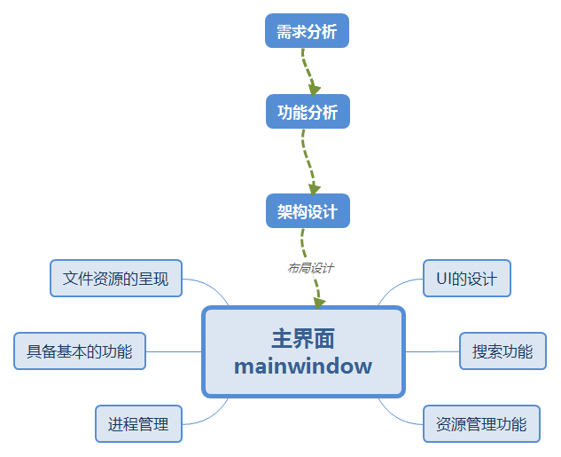

## 5.5详细设计

**资源管理器图形界面的设计**

图形界面设计如下图所示，最上面是菜单栏还有搜索框。菜单栏包括文件，编辑，进程管理和帮助四个工具栏；在下一行是后退前进返回三个菜单，已经地址搜索框和文件搜索框；下面是盘区视图和文件列表视图的具体显示。

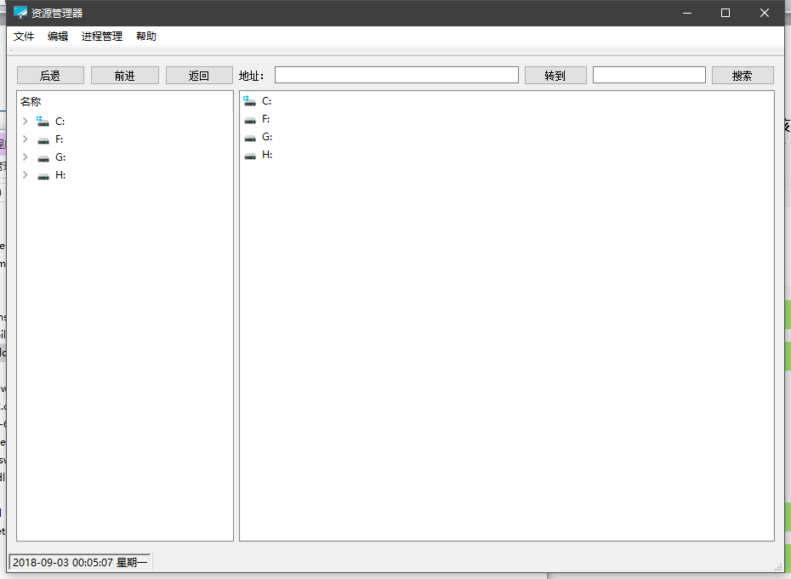

**重要模块的实现及核心代码分析**

1. **程序主界面的设计**

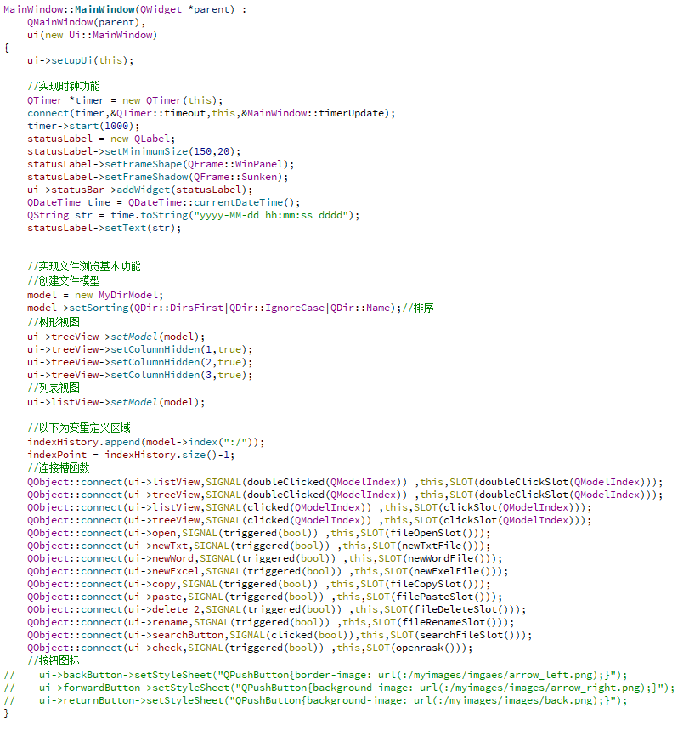

1. **文件目录检索功能**

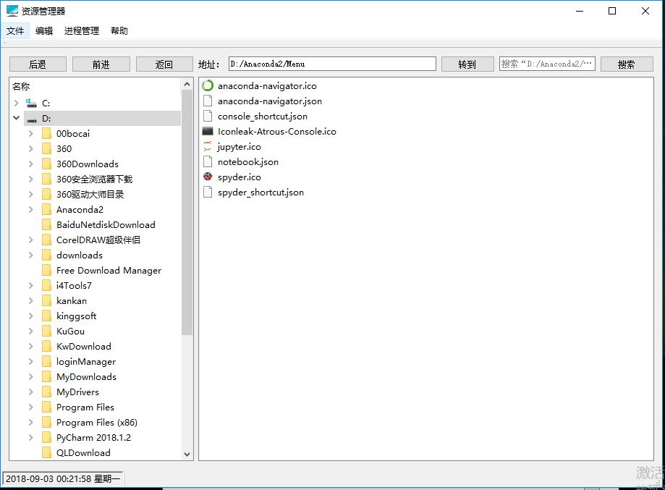

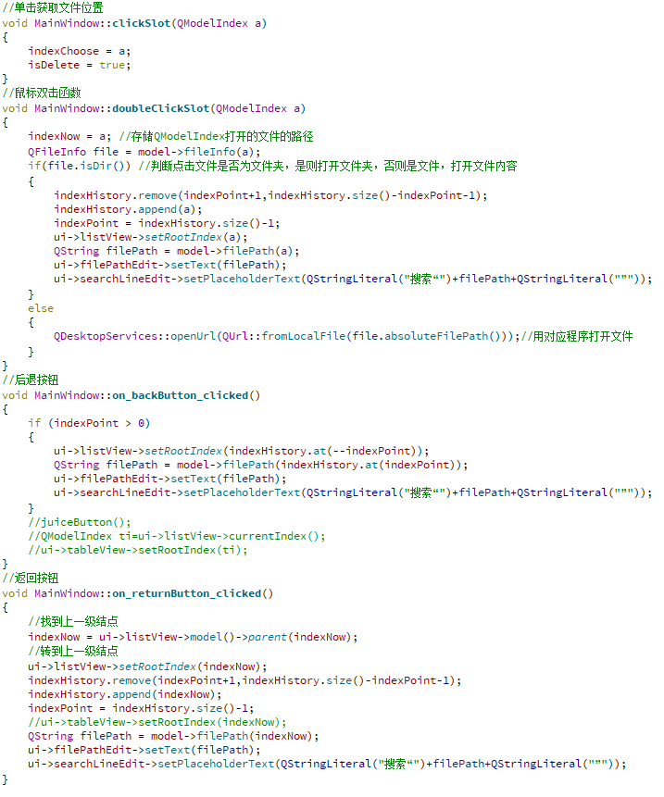

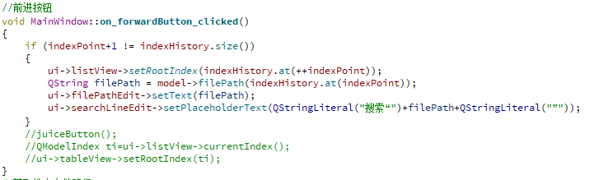

1. **文件和目录的创建**

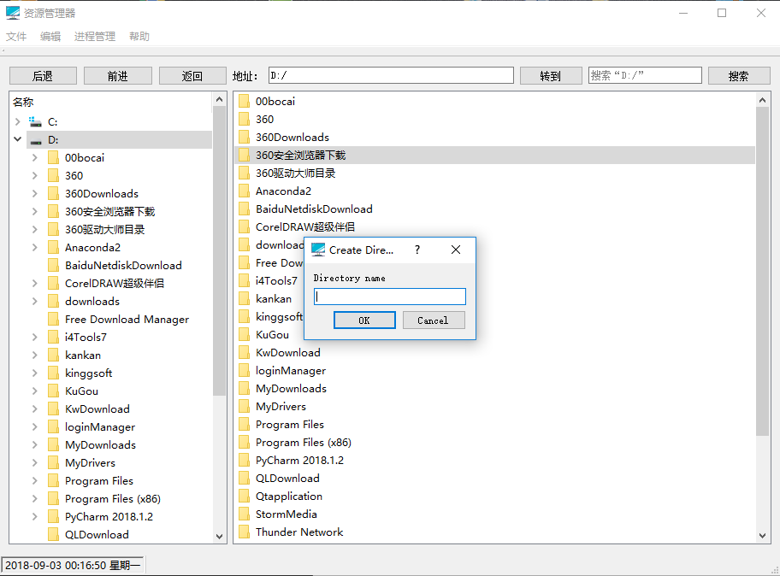

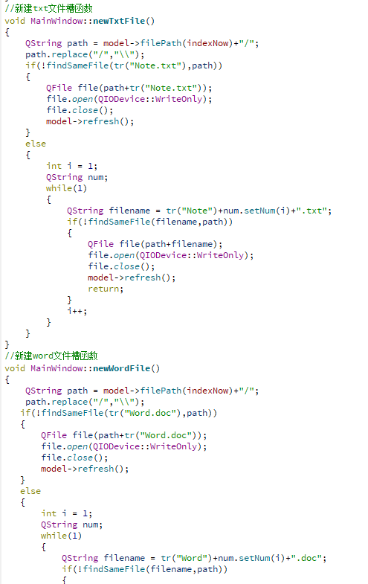

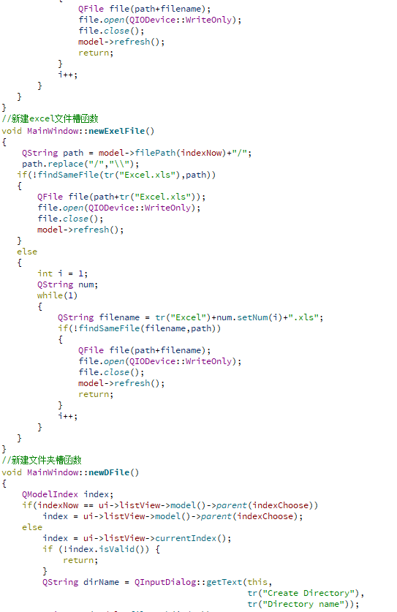

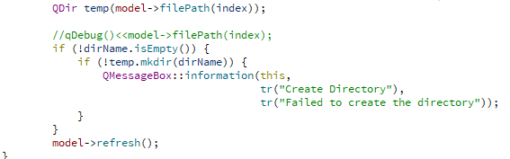

1. **文件和目录的删除**

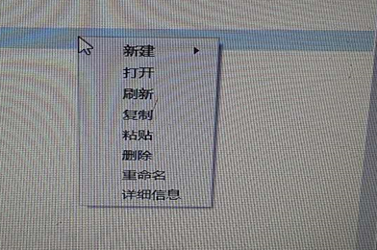

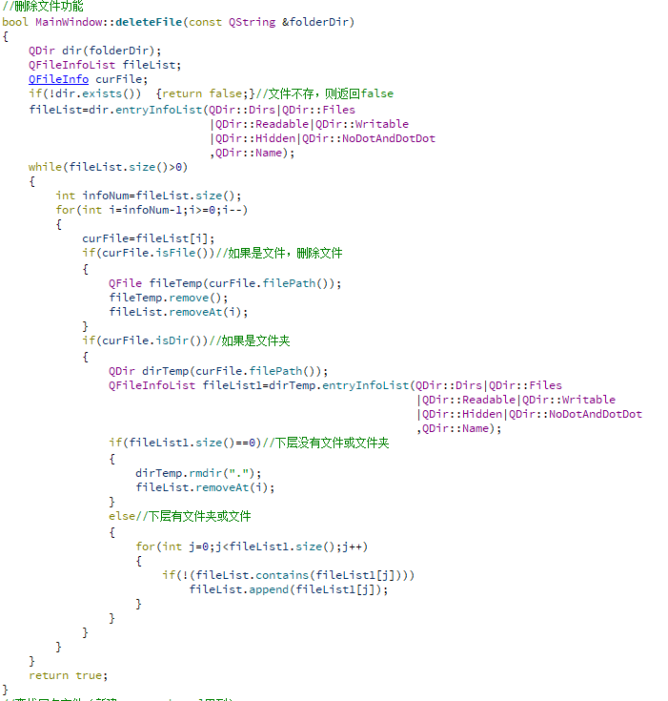

1. **文件和目录的复制粘贴**

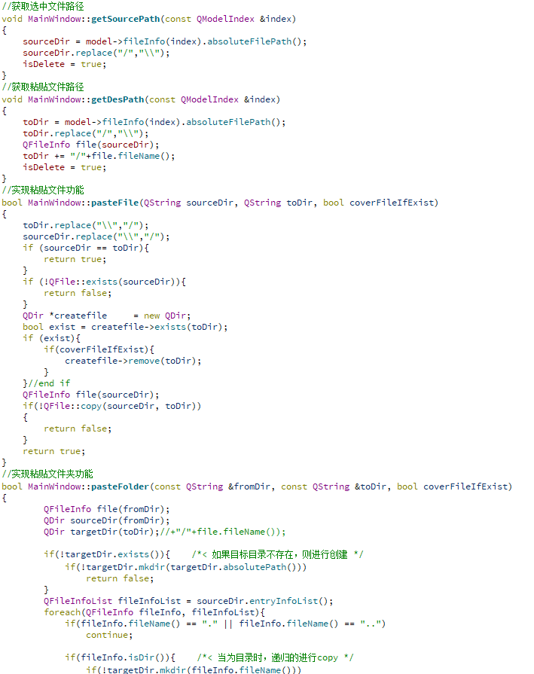

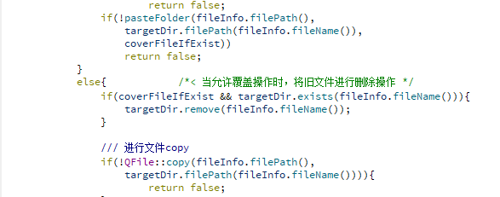

1. **文件和目录重命名**

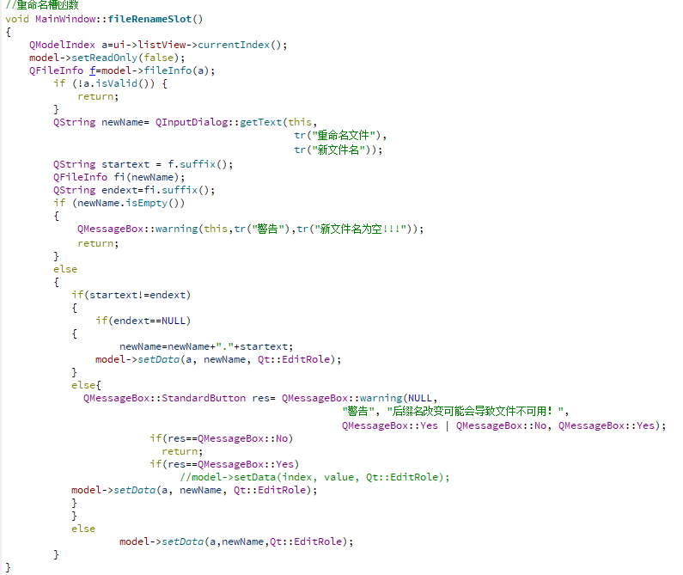

1. **文件的详细信息**

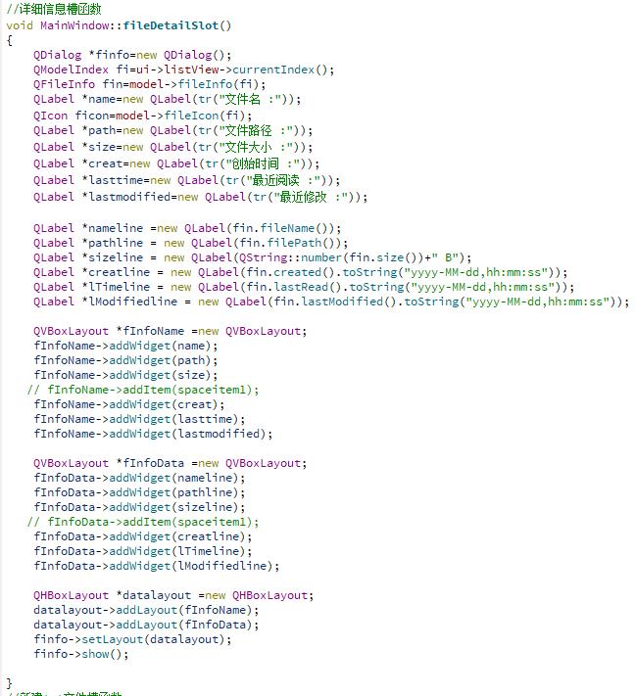

1. **进程、线程的基本管理**

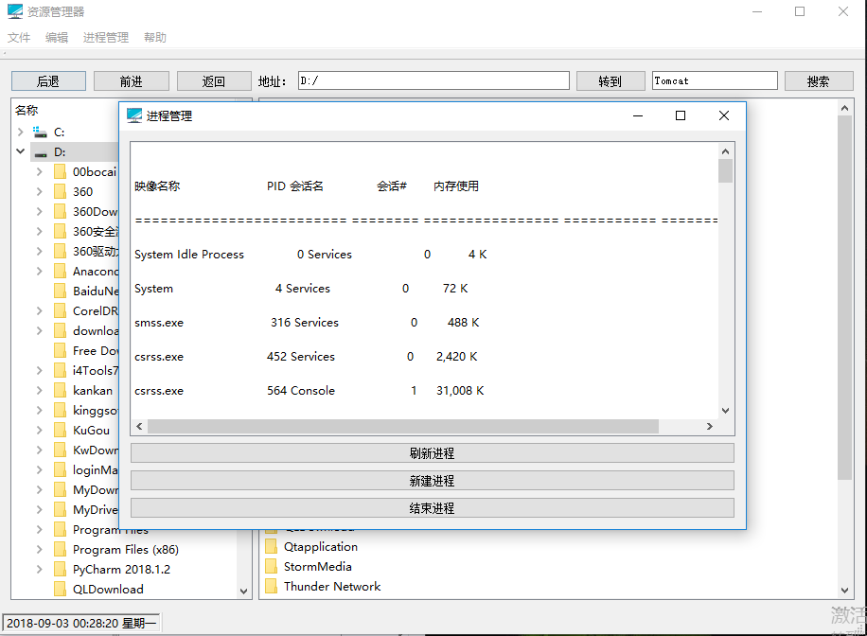

**显示进程**

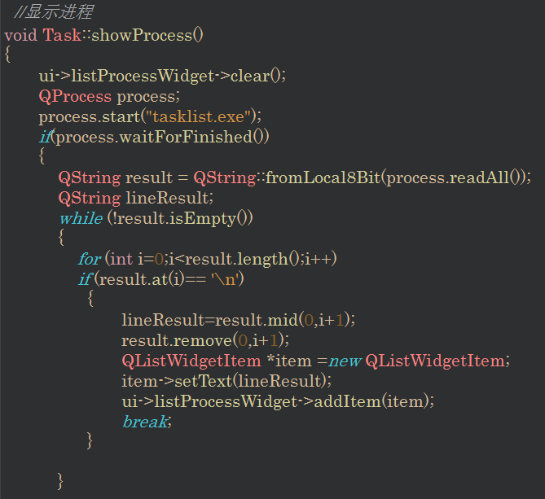

**结束进程**

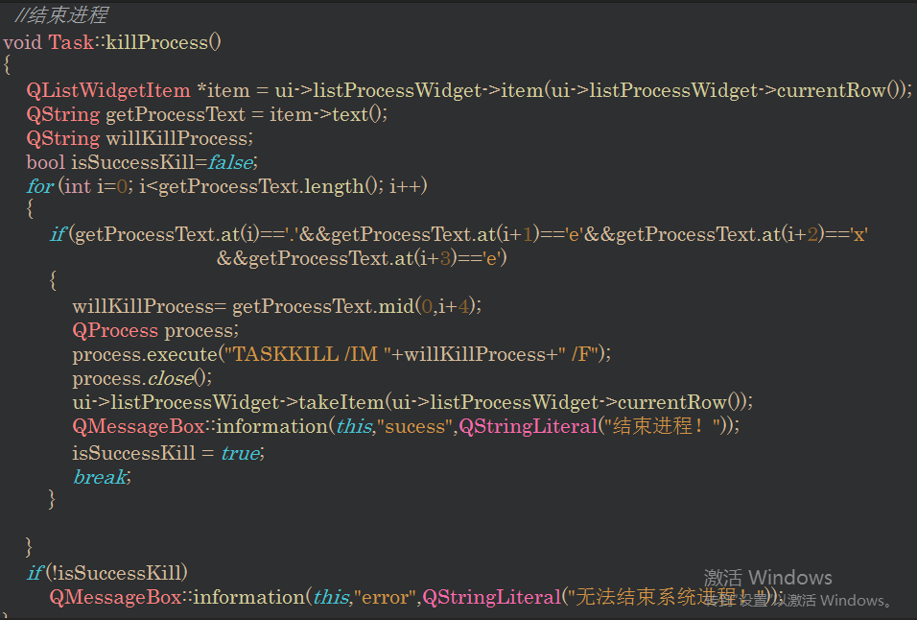

**新建进程**

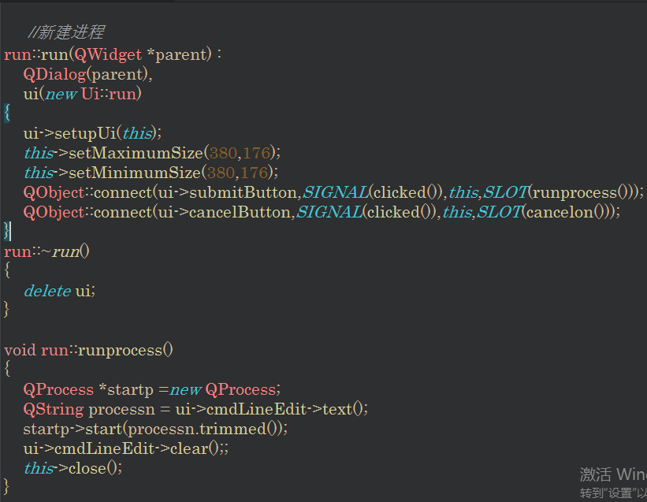

1. **文件目录的搜索**

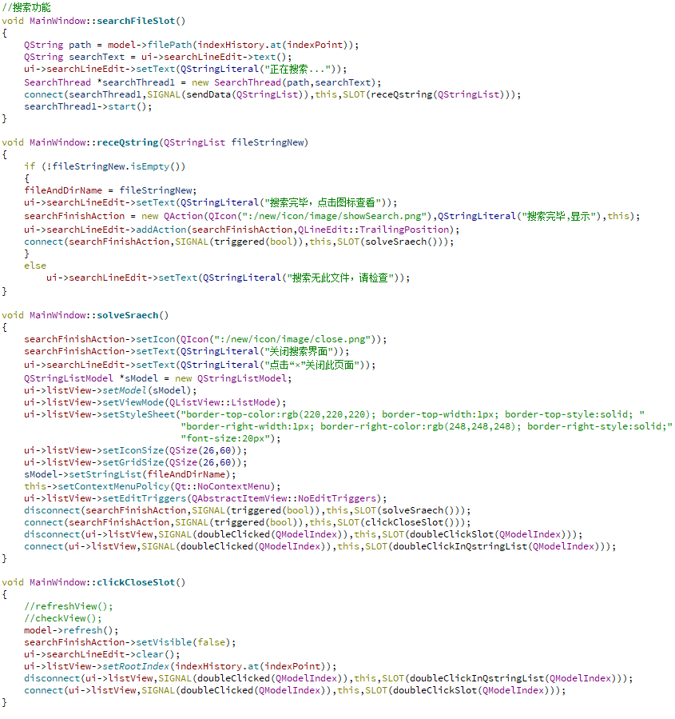

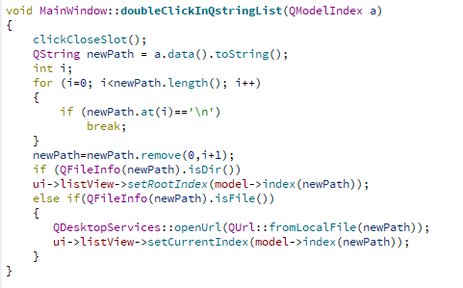

## 5.6重要模块算法流程图

### 5.6.1算法流程图

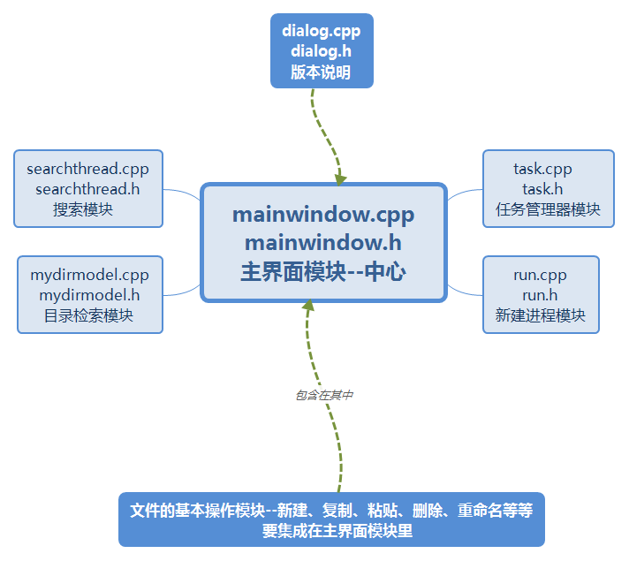

# 六、系统测试情况

**完成整个项目后，平台的测试情况：**

1. 打开资源管理器后，正确的读取了所有盘以及盘中的所有文件，展示效果跟windows系统自带的相似。
2. 上边的地址框能正确显示所有文件的绝对路径。
3. 该资源管理器具备文件和目录的创建、删除、复制、移动、重命名和文件内容的显示等的基本操作。
4. 能进行文件和目录的基本检索及快速检索
5. 具备进程和线程的使用及基本管理
6. 能完成一些个性化的功能，如文件和目录的详细信息展示、新建进程、阻止杀掉系统进程等

# 七、系统的优点与不足及小组评分

## 7.1优点

1、功能完善，具备windows资源管理基本的操作及搜索功能，模拟Windows中的资源管理器，实现了对于文件目录的管理与显示，像右键菜单显示等功能。

2、充分利用系统的API，像创建窗口、各种类型的消息响应机制的响应，系统文件信息的获取以及设置不同控件的显示信息等等。

3、充分利用网上资源及信息，获得不同控件具体操作对应的函数调用以及正确使用

4、通过对项目统一的规划，项目具有一定的合理性

## 7.2不足

1. 界面缺少进一步优化
2. 项目代码稍显是混乱
3. 个性化功能不是很多

## 7.3小组评分

刘镇源 9

林俊贤 9

郑森炯 9

# 八、参考文献

[1]《操作系统教程》 谢旭升等编著 清华大学出版社

[2] <https://baike.so.com/doc/175516-185438.html> windows资源管理器介绍

[3]<http://iconfont.cn/collections/index?spm=a313x.7781069.1998910419.da2e3581b&type=1> 图标选择

[4] <https://blog.csdn.net/u014365862/article/details/53312441> QT学习

[5]<http://blog.csdn.net/xiao190128/article/details/48490659>

# 控件显示树状磁盘文件目录及加载图标

[6]《Windows程序设计（第5版）》 (美)佩措尔德/著 方敏，张胜，梁路平，赵勇/等译 清华大学出版社

# 附录

1. **代码详细分析（详见上面5.5）**
2. **说明书（详见软件安装、使用说明书）**